Nama: Wahda Adella Putri Febriana
Kelas: 2A
NIM: 244107020156

Prakikum 1
- Buat file variabel_konstanta.php dan kode nya
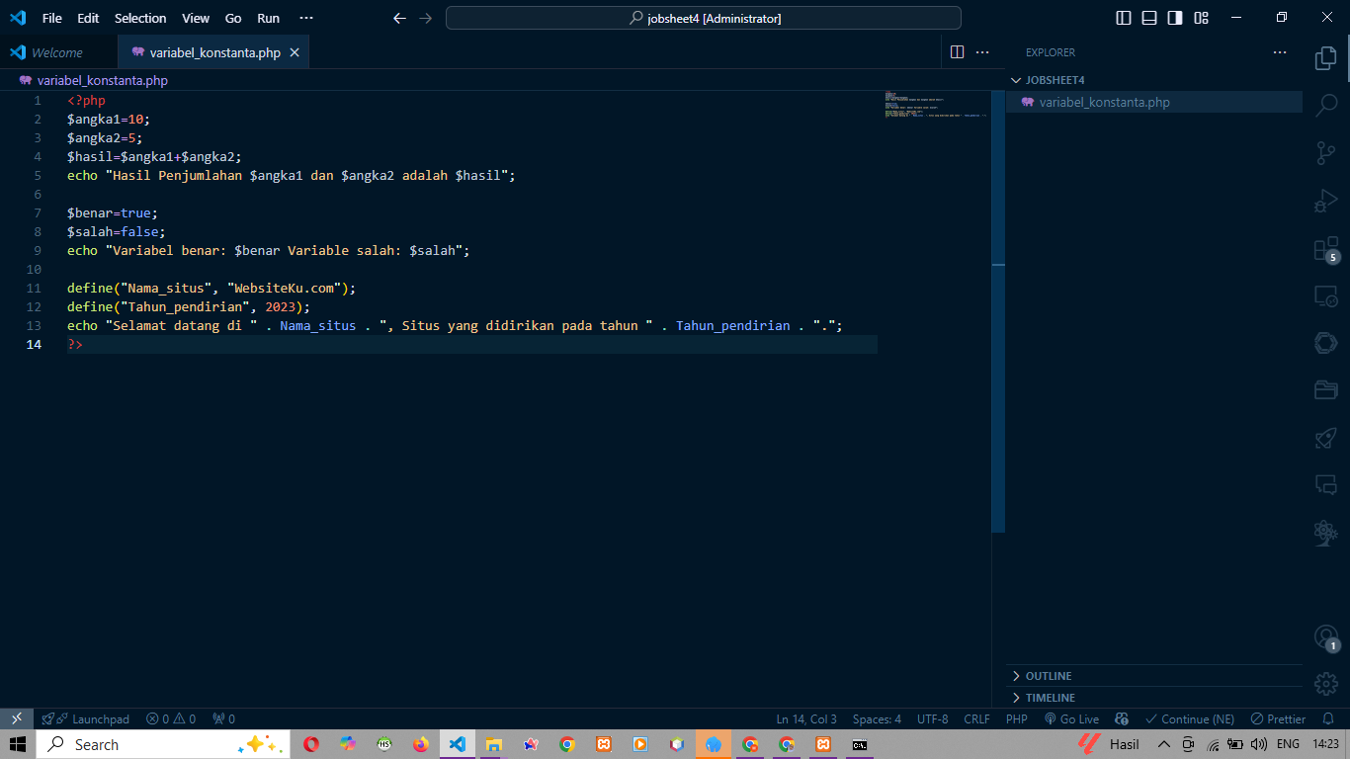
- Agar pindah baris kasih br
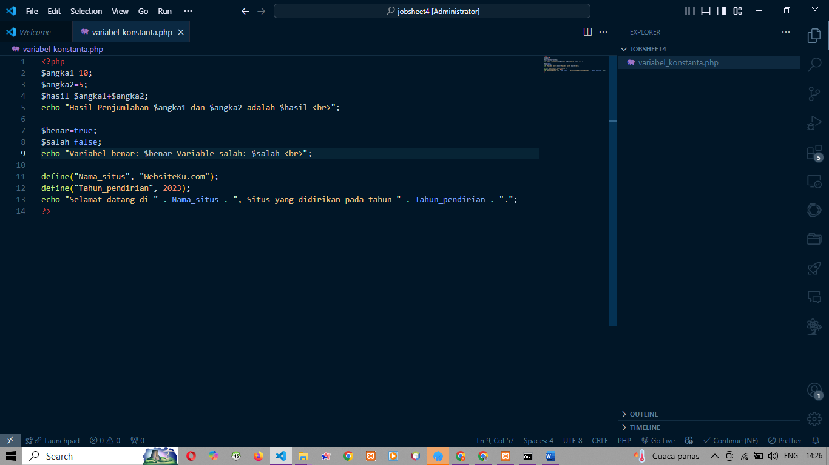
Hasil run
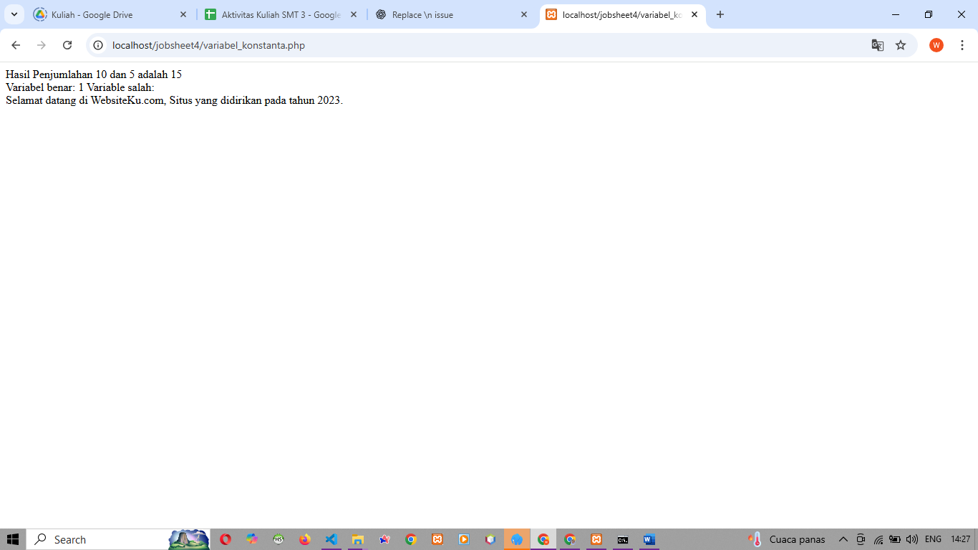
Praktikum 2
- Buat file tipe_data.php dan kodenya
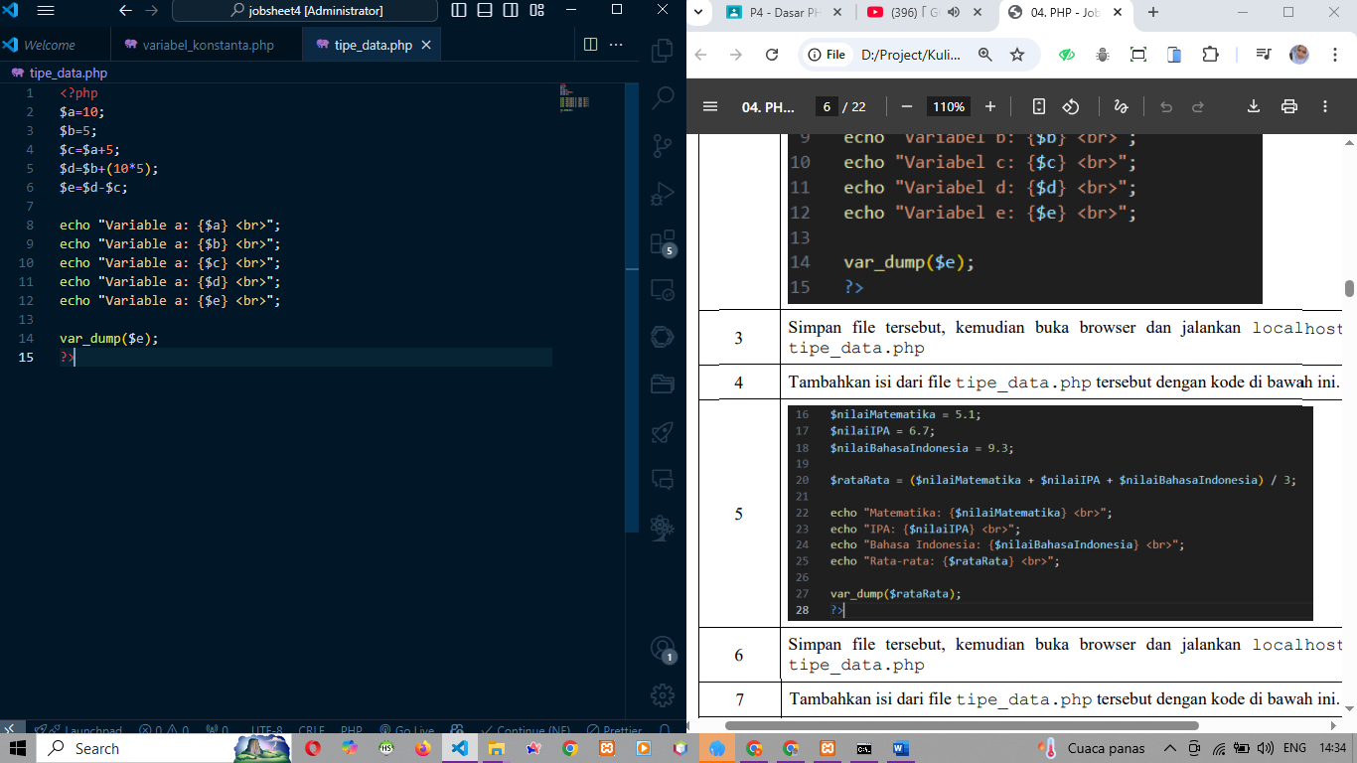
- Hasil run
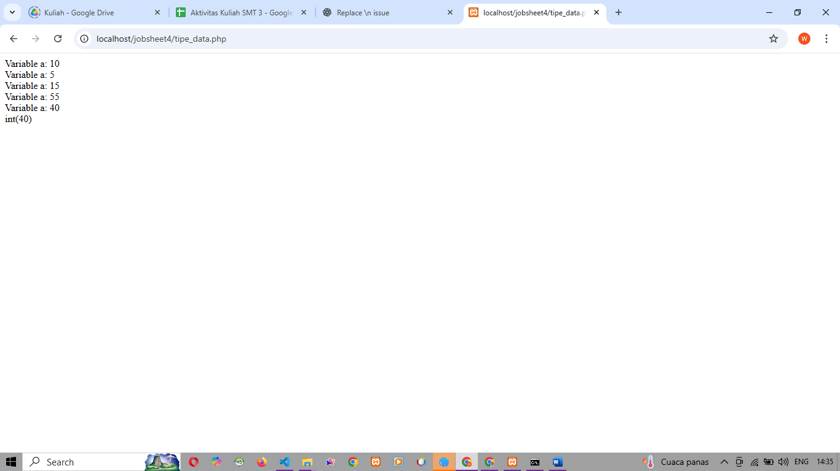
- Tambahkan kodingan ini
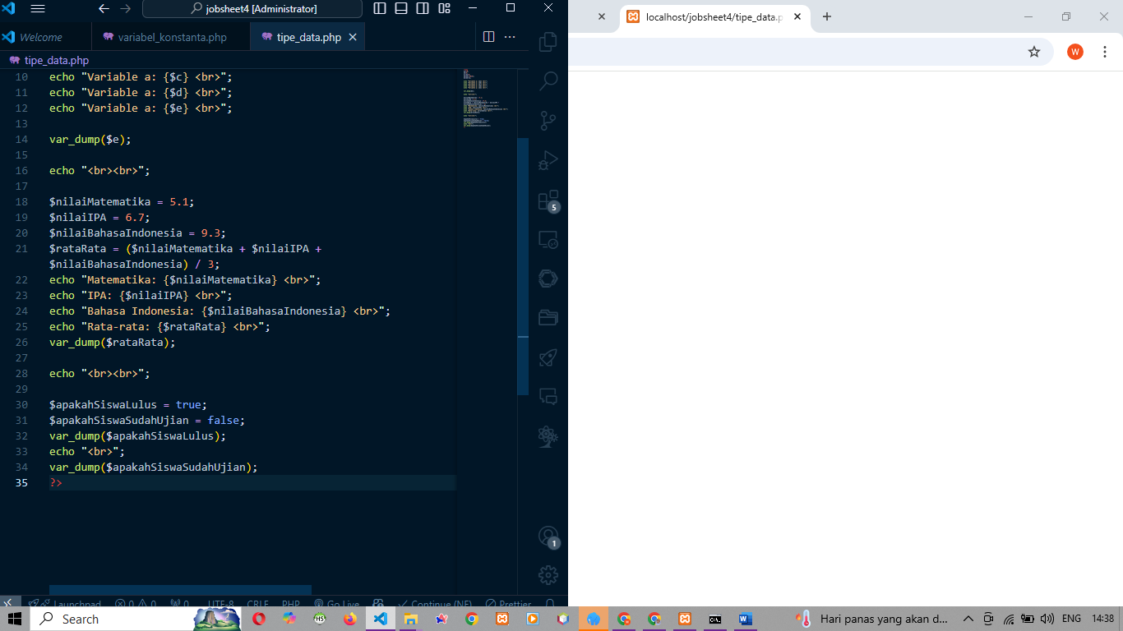
- Hasil run
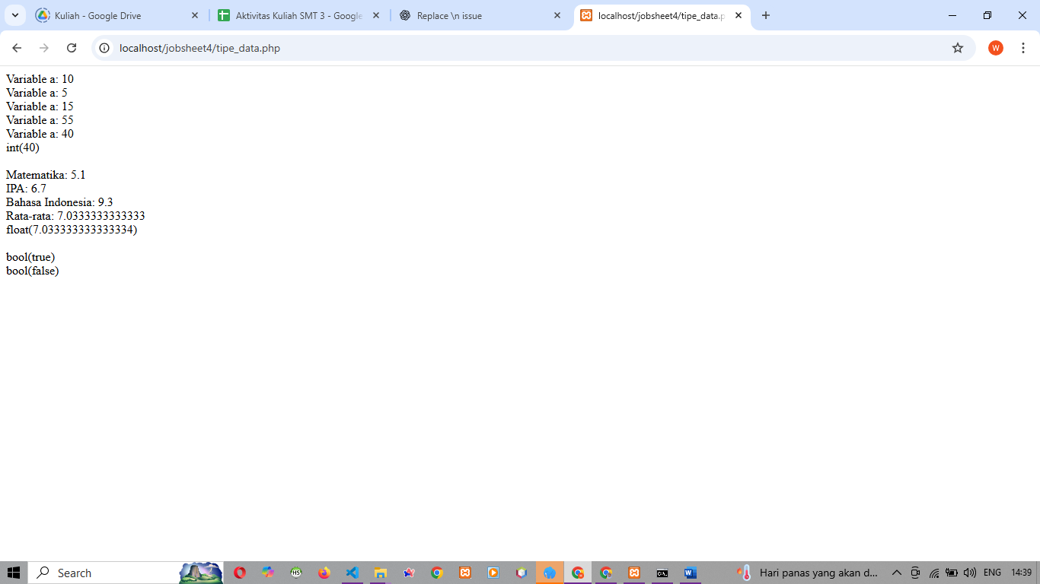
- Tambahkan kodingan ini
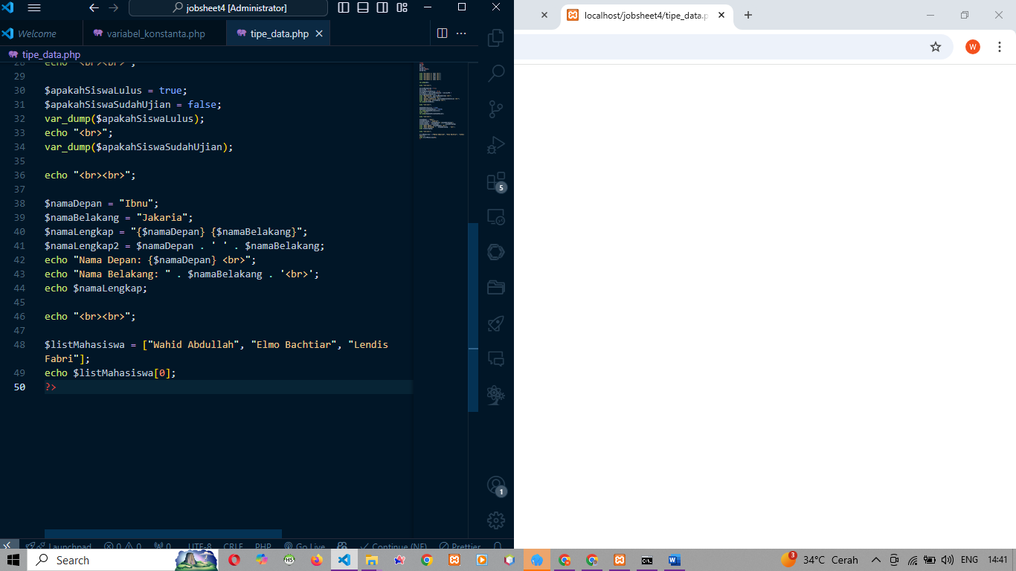

- Hasil run
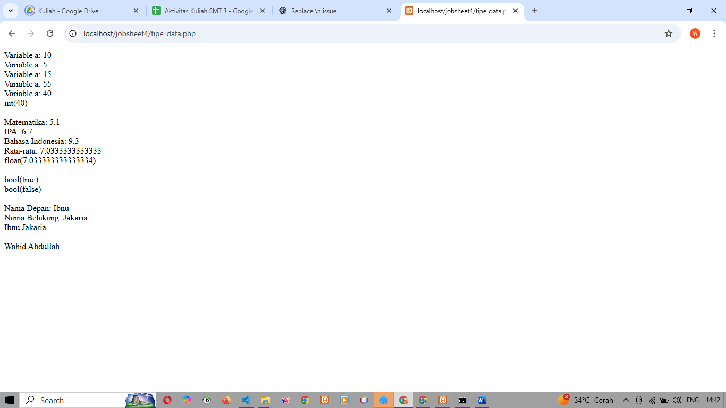
Praktikum 3
- Buat file operator.php dan kodenya
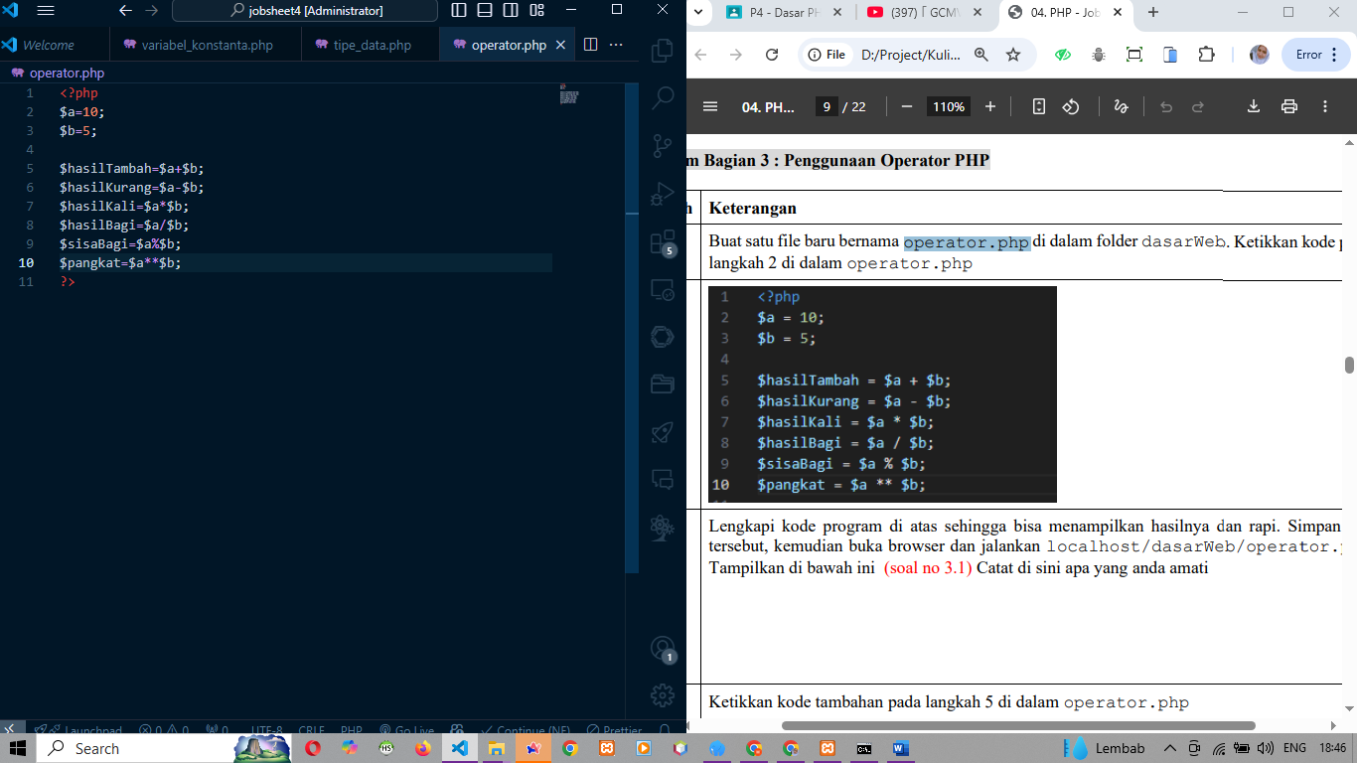
- Tambahkan kode nya
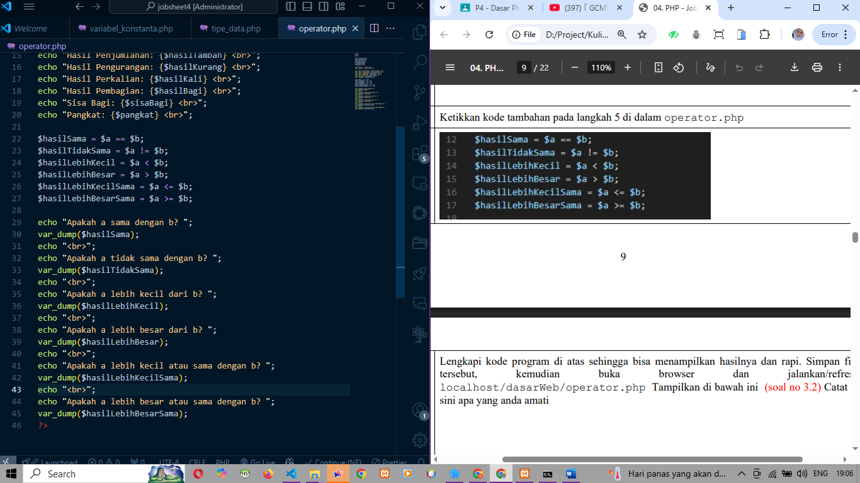
- Tambahkan kodenya
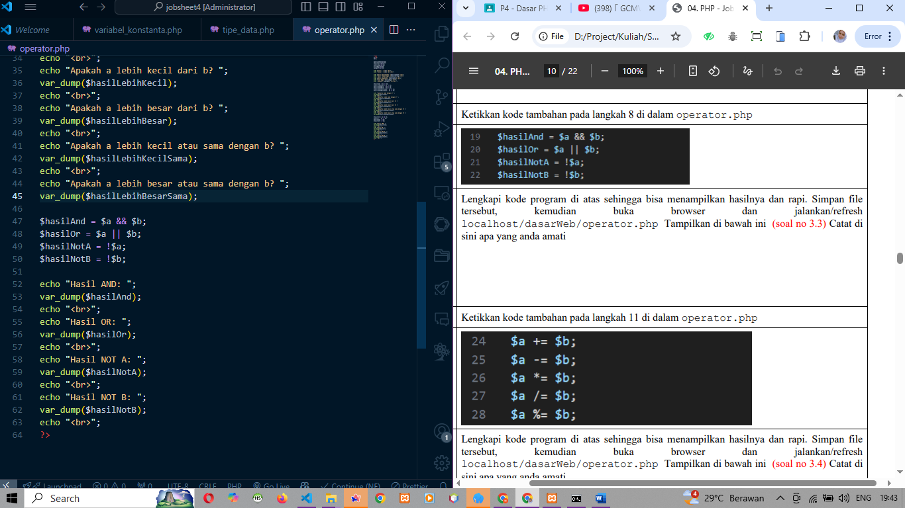
- Tambahkan kodenya
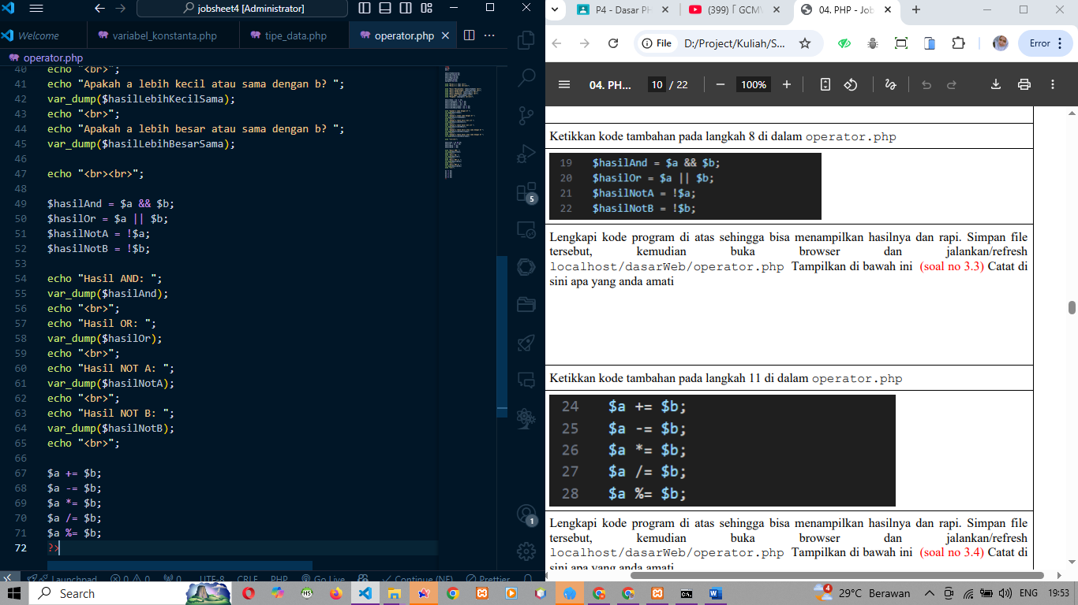
- Tambahkan kodenya
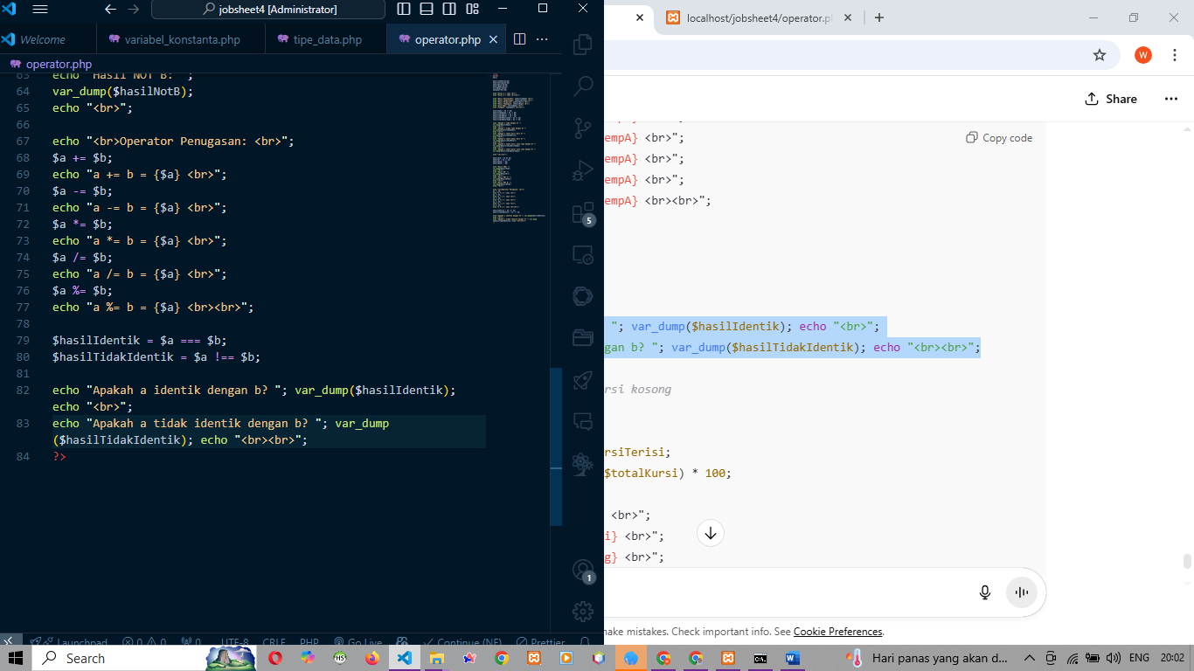
- Tambahkan kodenya
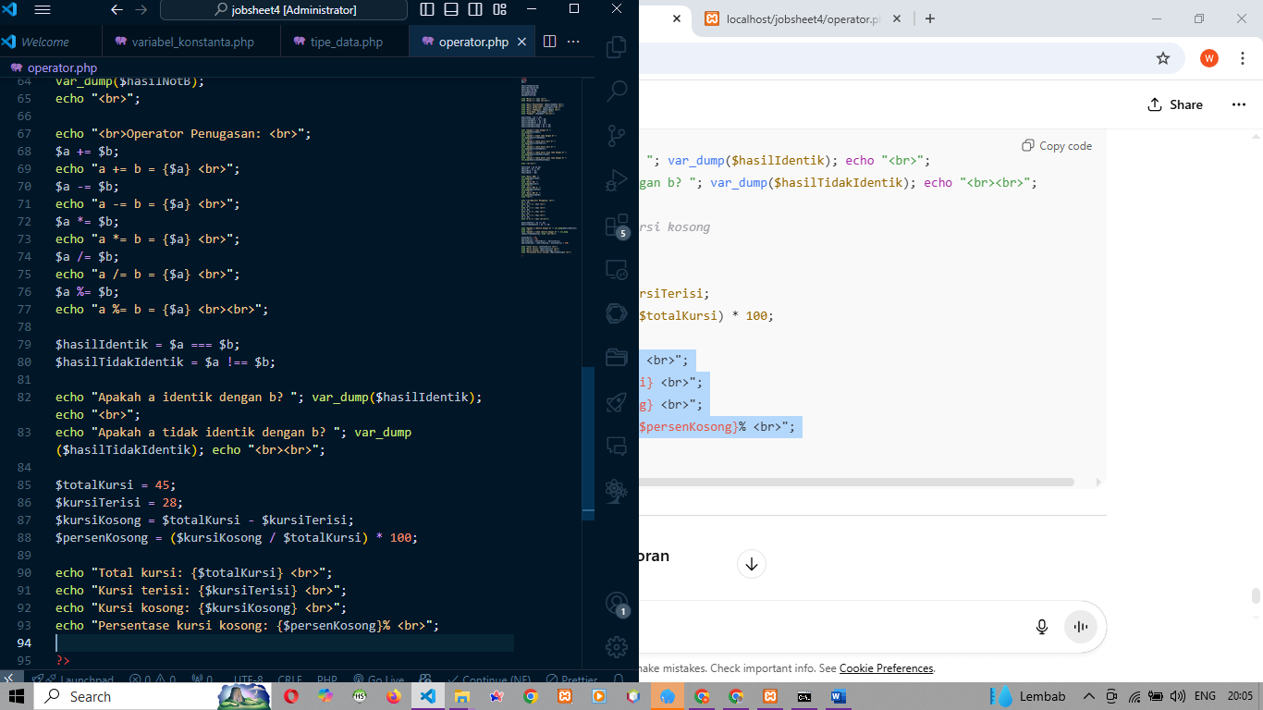
Praktikum 4
- Buat file struktur_kontrol.php dan kode nya
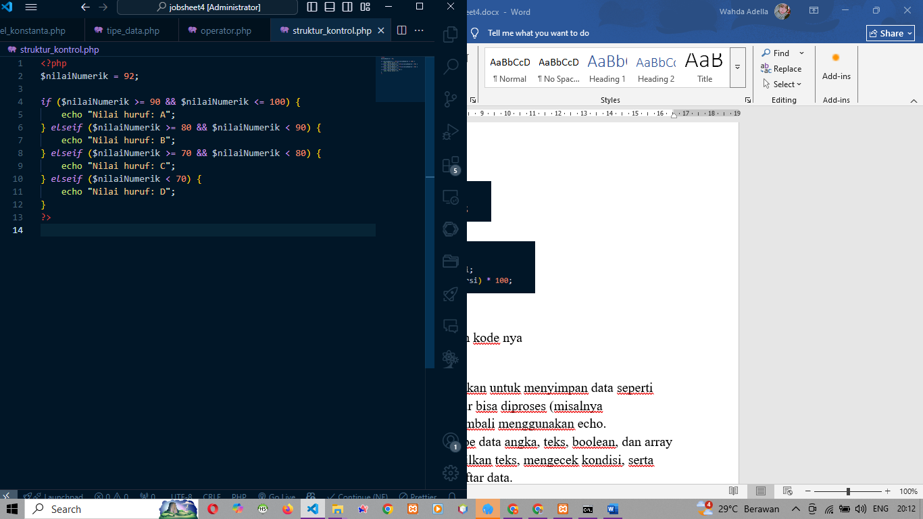
- Tambahkan kodenya
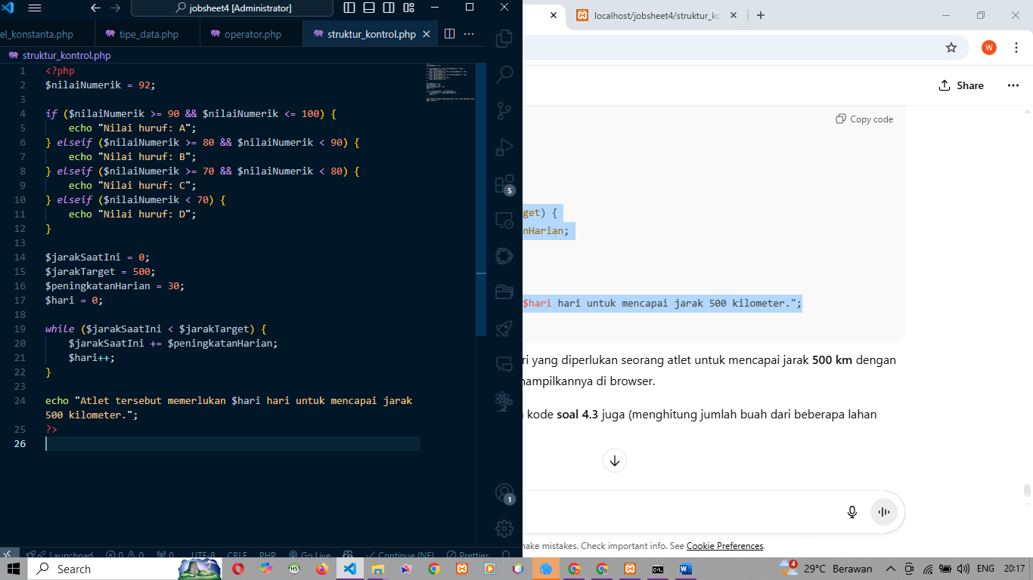
- Tambahkan kodenya
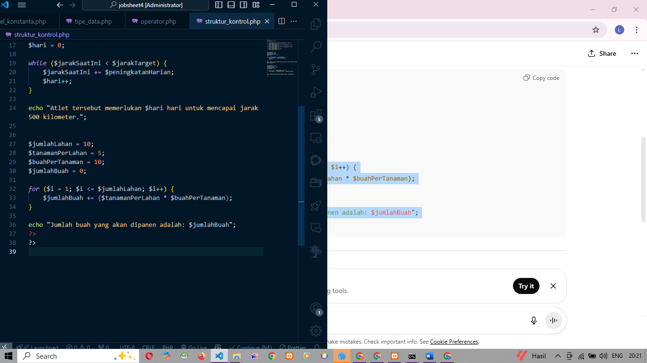
- Tambahkan kodenya
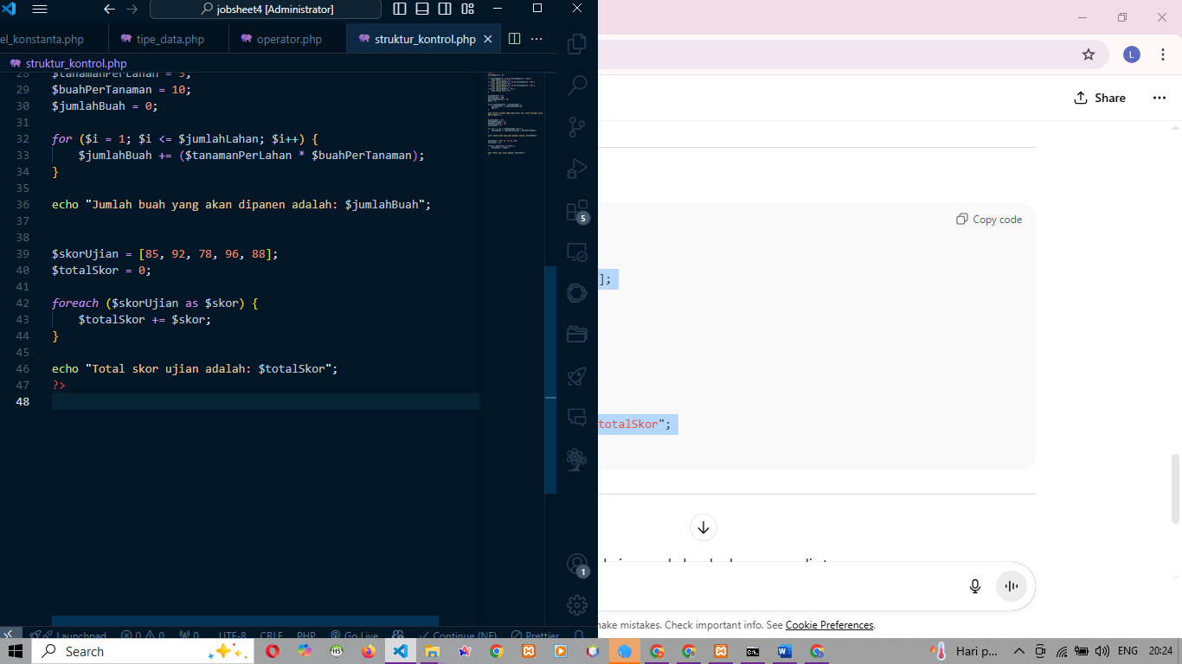
- Tambahkan kodenya
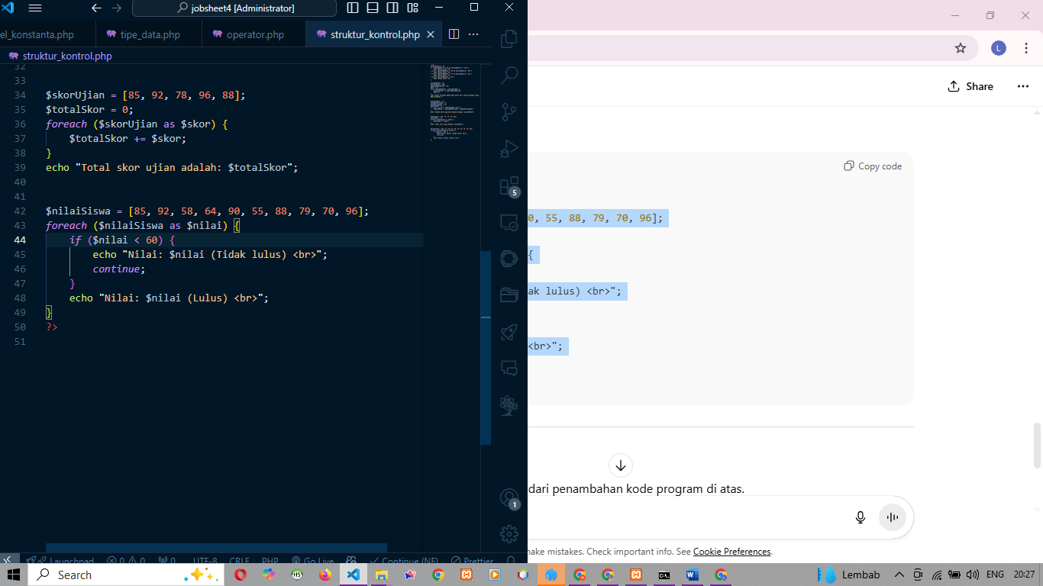
Praktikum 5
- Buat file array.php dan kodenya
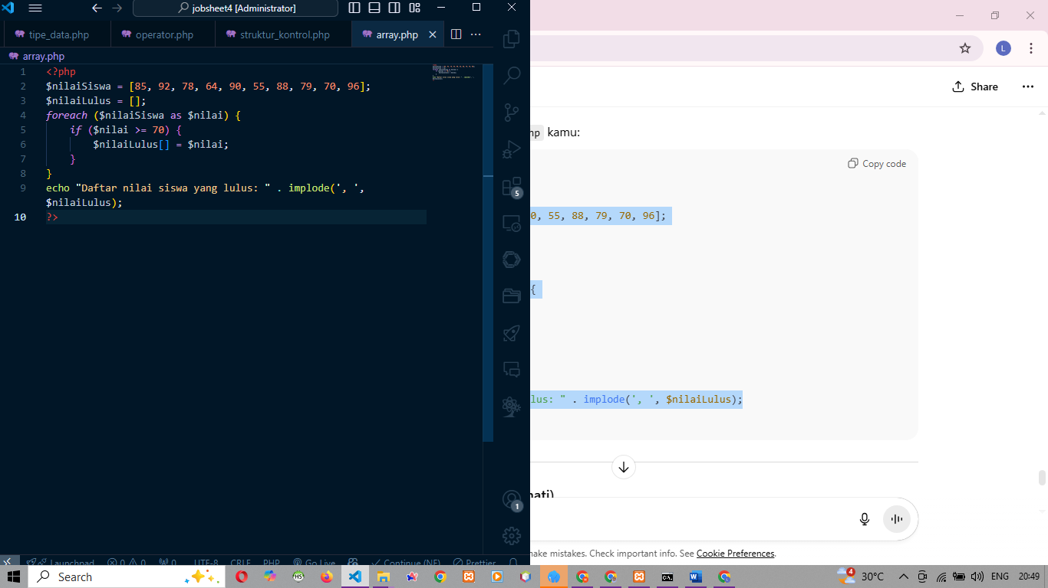
- Tambahkan kodenya
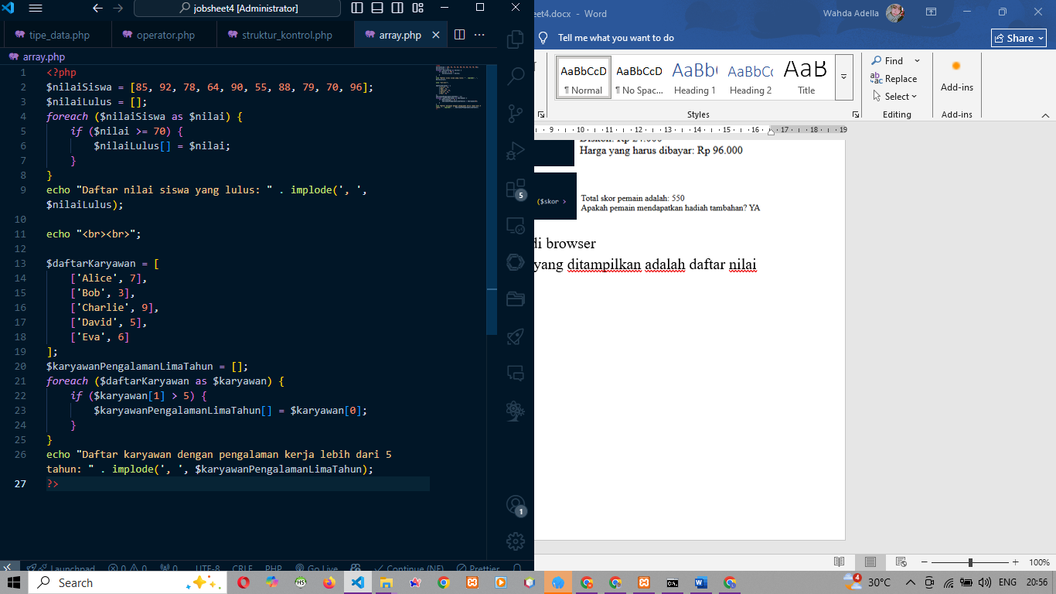

- Tambahkan kodenya
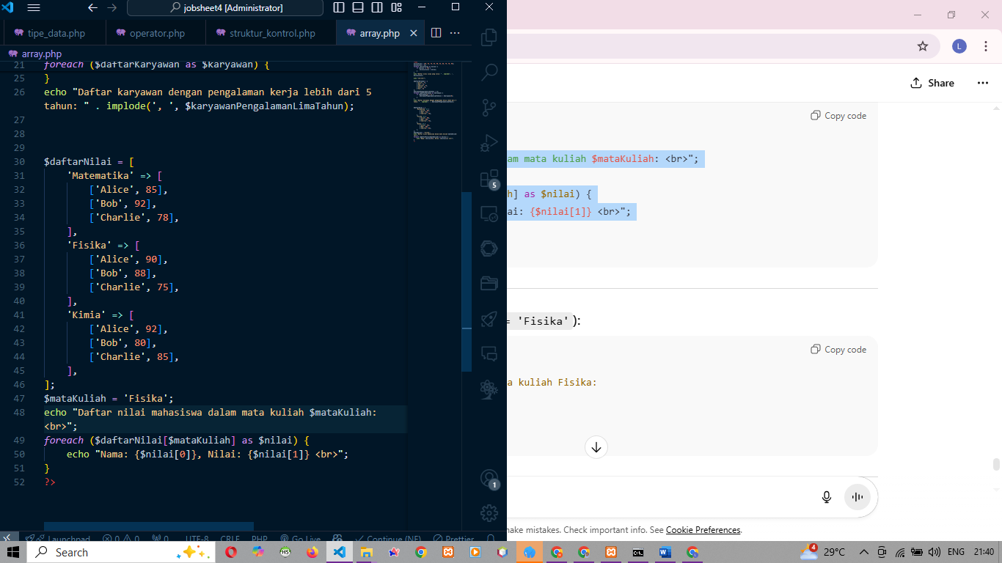
Tugas
- Variabel pada file tersebut digunakan untuk menyimpan data seperti angka, teks, dan nilai boolean agar bisa diproses (misalnya dijumlahkan) dan ditampilkan kembali menggunakan echo.
- memperlihatkan cara memakai tipe data angka, teks, boolean, dan array untuk menghitung nilai, menampilkan teks, mengecek kondisi, serta menyimpan dan menampilkan daftar data.
- 1. 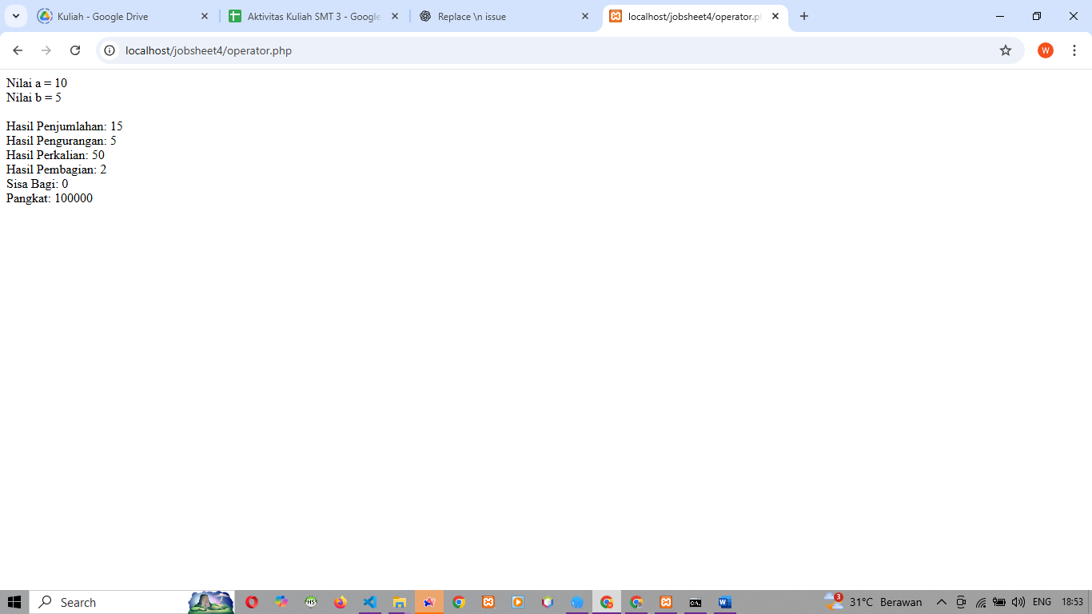
2. 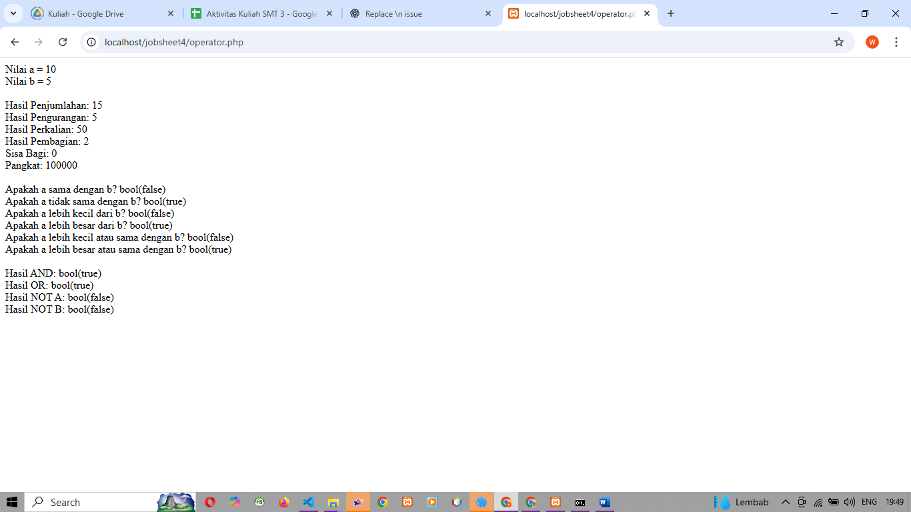
3. 
4. 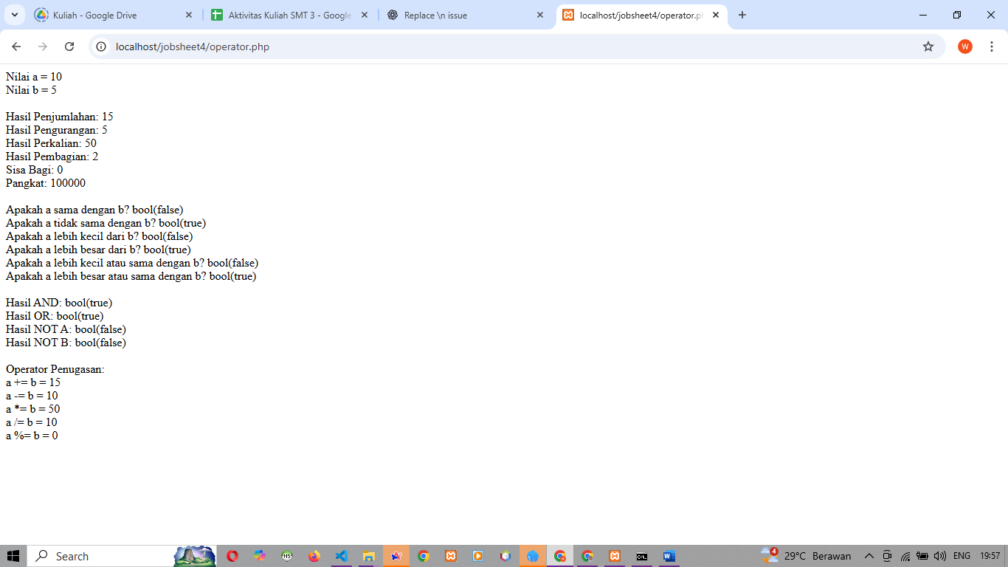
5. 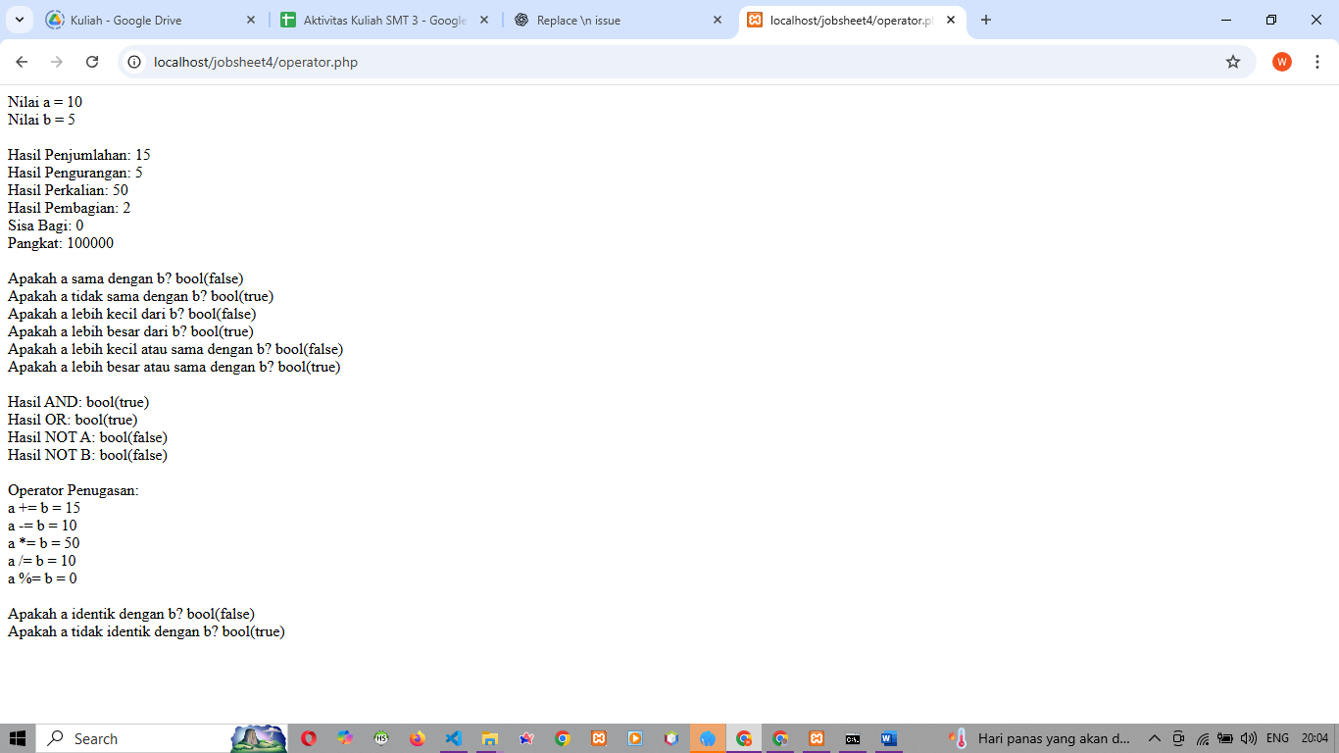
6. 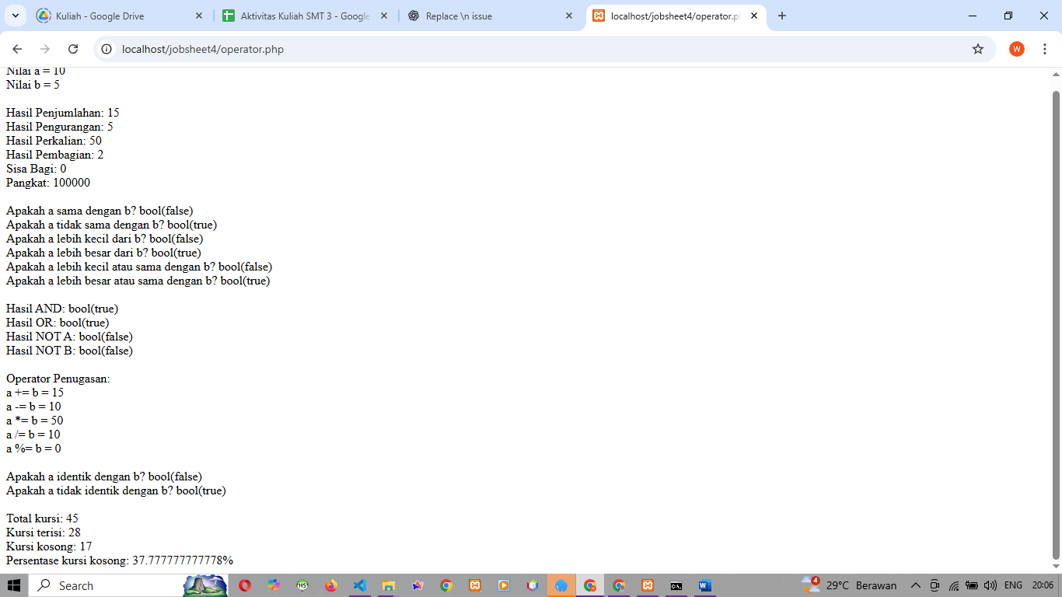
- 1. struktur if-elseif-else untuk mengecek nilai numerik dan menampilkan nilai huruf sesuai rentang. Jika nilai diubah, hasil output akan otomatis menyesuaikan berdasarkan kondisi yang dipenuhi.
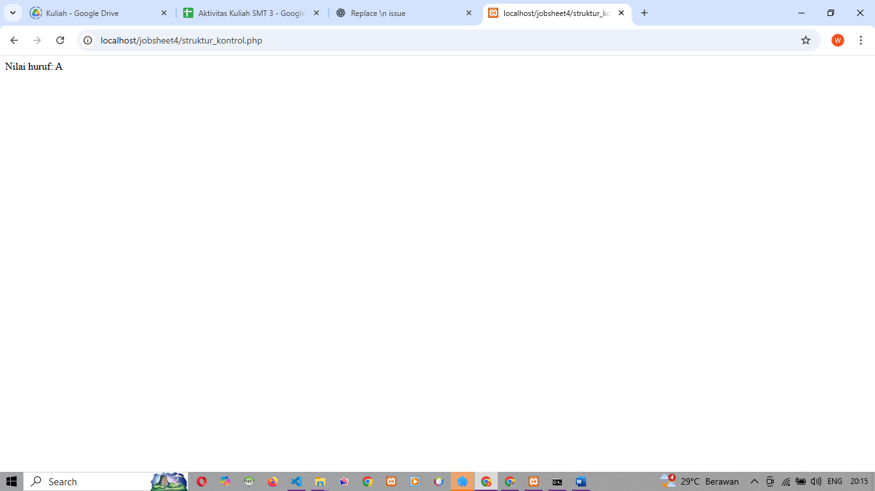
2. perulangan while untuk menambahkan jarak setiap hari hingga mencapai target. Variabel $hari bertambah setiap perulangan sehingga bisa mengetahui berapa hari yang dibutuhkan untuk mencapai 500 km.
3. Kode menghitung total buah yang dipanen. Hasil akhirnya adalah 500 buah.
4. Kode menjumlahkan semua nilai dalam array $skorUjian. Hasil akhirnya adalah 439.
5. Kode menampilkan setiap nilai siswa, lalu menentukan apakah lulus (≥ 60) atau tidak lulus (< 60).
6. 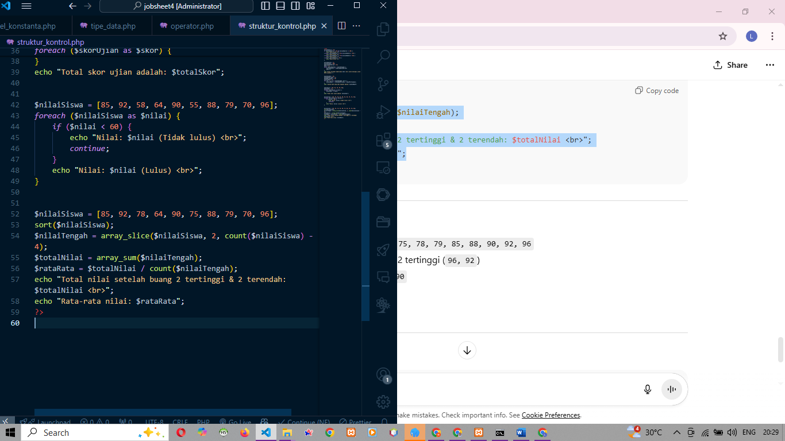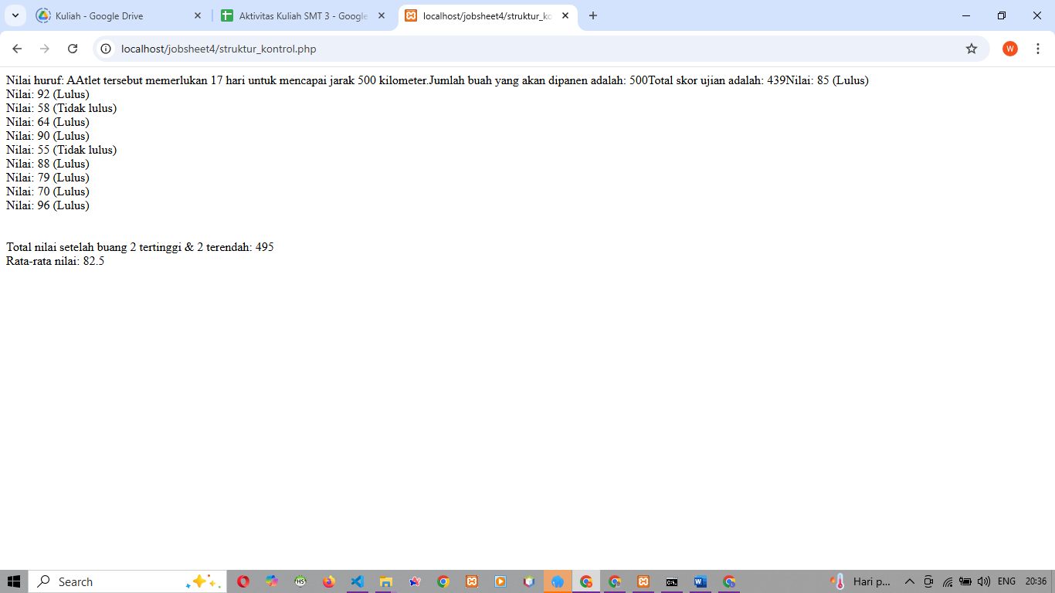
7. 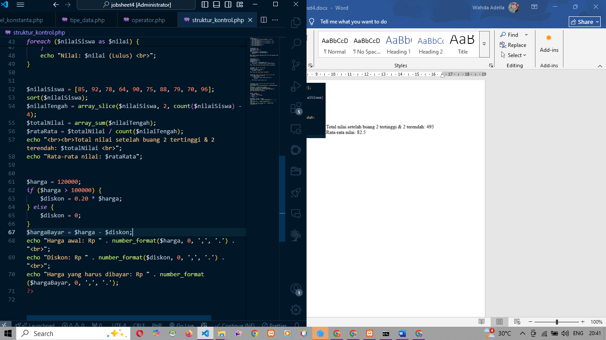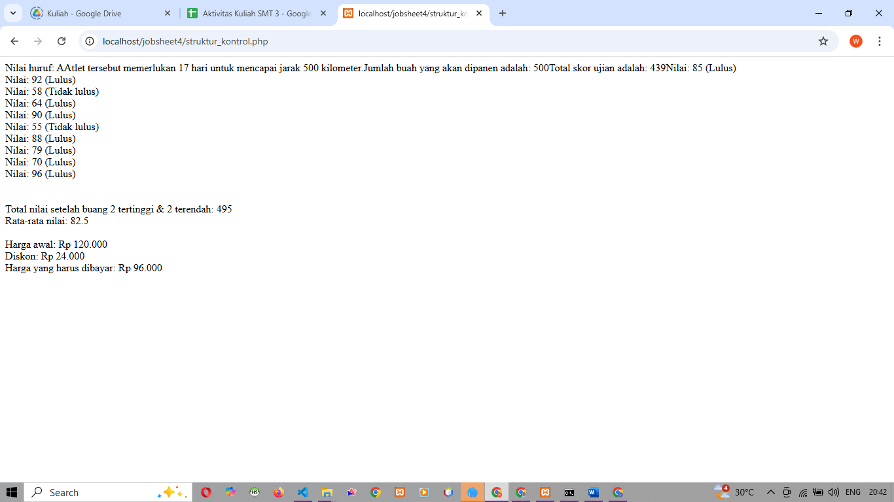
8. 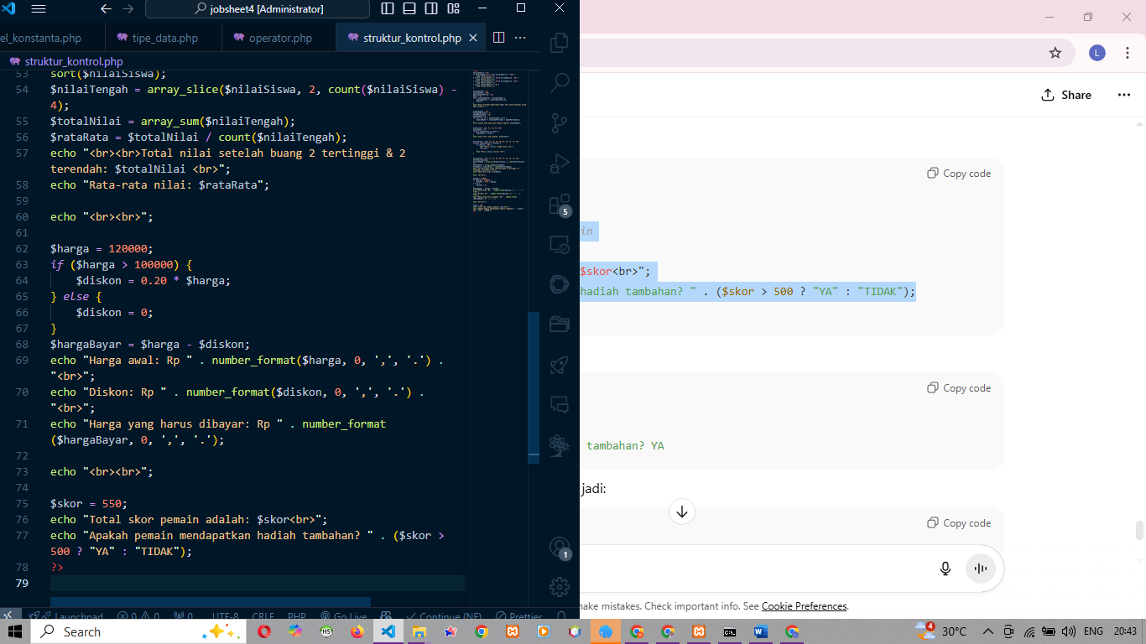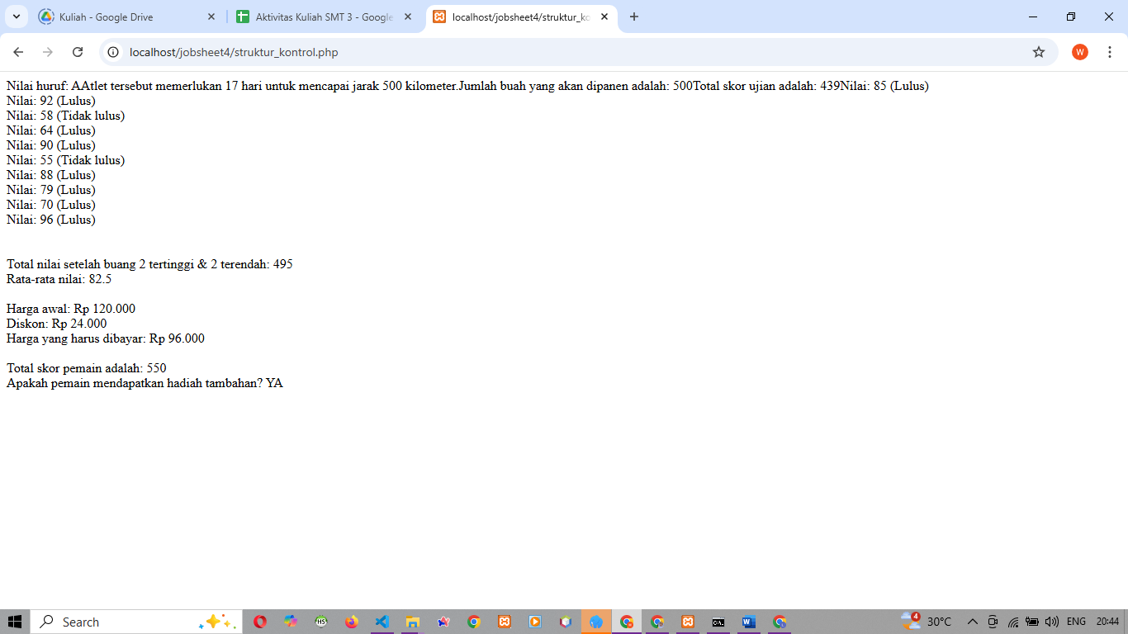
5. 1. Setelah menjalankan kode di atas di browser (localhost/dasarWeb/array.php), output yang ditampilkan adalah daftar nilai siswa yang ≥ 70.
2. program ini menyaring data karyawan berdasarkan kriteria pengalaman > 5 tahun, lalu hanya menampilkan nama karyawan yang lolos seleksi.
3. program ini digunakan untuk menampilkan nilai mahasiswa berdasarkan mata kuliah tertentu yang dipilih.
4. 